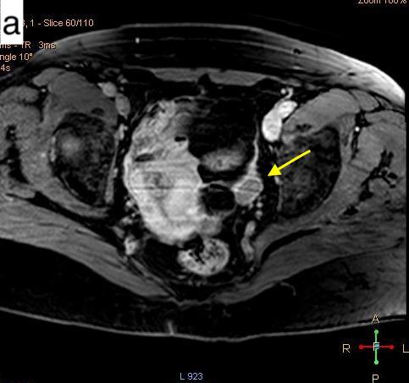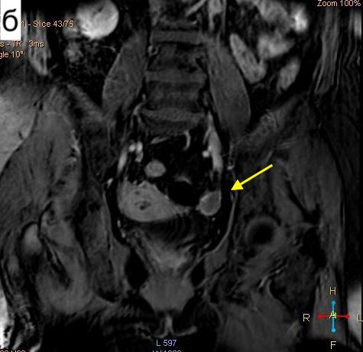
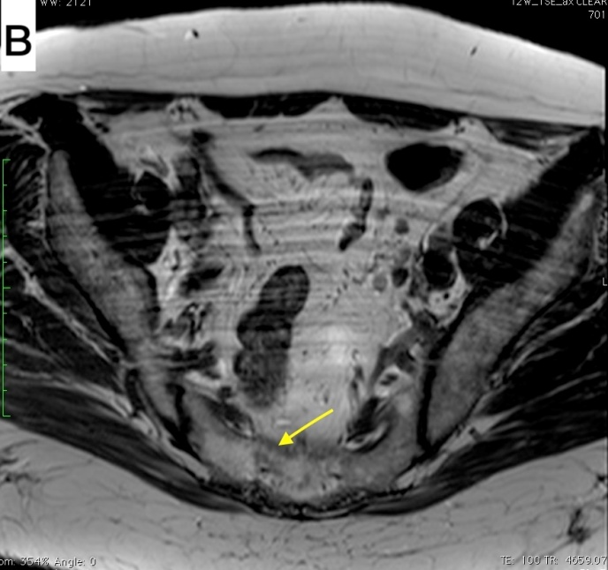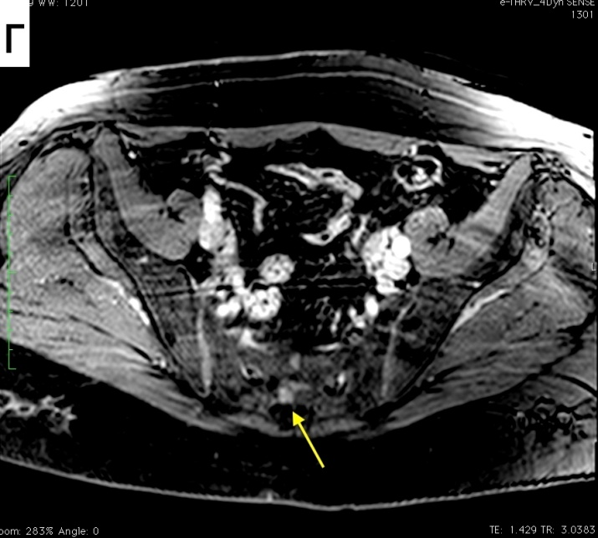
Рис 1. МРТ органов малого таза: Т1 с контрастным усилением в аксиальной (а) и коронарной (б) проекциях – стрелками обозначена опухоль левого яичника; на Т2 в аксиальной проекции (в) стрелкой обозначена зона патологических изменений в правых отделах крестца; в режиме Т1 с контрастным усилением (г) в аксиальной проекции стрелкой обозначена зона накопления контраста в правых отделах крестца (предположительно – метастаз).

